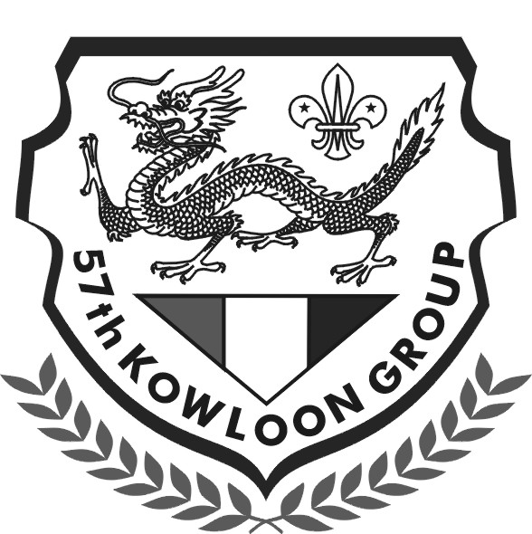
香港童軍九龍第五十七旅
你想成為童軍成員嗎？

本旅現正招募新團員，歡迎各位加入成為童軍成員。

目的： 童軍運動旨在促進青少年身心精神之陶冶與啟發，使能成為良好公民，有助於社會。

集會時間： | 團 | 集會時間 | 年齡
 | 小童軍 | 逢星期六下午三時三十分至五時 | 5歲-8歲
 | 幼童軍 | 逢星期六下午三時至五時 | 7歲半-12歲
 | 童軍 | 逢星期六下午三時至五時三十分 | 11歲-16歲
 | 深資童軍 | 集會時間由執行或管理委員會安排，通常每月不少於一次 | 15歲-20歲
 | 樂行童軍 | 集會時間由執行或管理委員會安排，通常每月不少於一次 | 18歲-25歲

集會地點： 九龍塘律倫街十一號 九龍塘區童軍會（近九龍塘火車站）

集會內容包括： 地圖閱讀、指南針運用、繩結、遊戲、唱歌、童軍技能等。

戶外活動包括： 露營、宿營、遠足探訪、參觀、單車、水上活動、航空活動等。

參加資格： 只要你年滿五歲或以上，填妥下列表格後，寄交九龍塘律倫街十一號 九龍第五十七旅，鍾德成先生收。

查詢： 如有任何問題，歡迎致電 6337 5000 與旅長鍾德成先生聯絡。

參加申請書

本人希望參加九龍第五十七旅成為童軍成員，現呈上個人資料供貴旅參考。

姓名：（英） （中）

性別： 出生日期： 年齡：

出生證書／身份証* 號碼： 聯絡電話：

地址：

介紹人姓名： 介紹人與申請人關係：

家長／監護人* 姓名： 家長／監護人* 簽名：

日期：

* 請刪去不適用者。

